Московский государственный технический
университет им. Н.Э. Баумана

Факультет «Информатика и системы управления»
Кафедра ИУ5 «Системы обработки информации и управления»

Курс «ВС АСОИУ»
Отчет по лабораторной работе №8
«Реализация программы на эмуляторе ЭВМ CUU-2016 на основании КОП»

Выполнил: |  | Проверил:
студент группы ИУ5-52Б |  | преподаватель каф. ИУ5
Кудабаева Э. |  | Спиридонов С.Б.

Москва, 2025 г.

Цель работы: изучение методов построения секционируемых микроЭВМ, системы команд учебной ЭВМ CUU-2016; составление и ввод программ, контроль их выполнения.
Задание (по номеру варианта в группе – 10):
- Выполнить преобразование Сi (7:0) = Ai(7:4).0000, i=1,n.
То есть при помощи конъюнкции с числом F0 (11110000) разработать программу преобразования младших 4 разрядов числа в нули: 0000
Выполнение работы:
- Берем массив с числами A8, 98, C3;
- Вводим количество чисел из массива, которые хоти преобразовать (1,2,3), 3 – весь массив соответственно;
- Проводим пошаговую конъюнкцию каждого числа массива с числом F0;
- Получаем результаты.
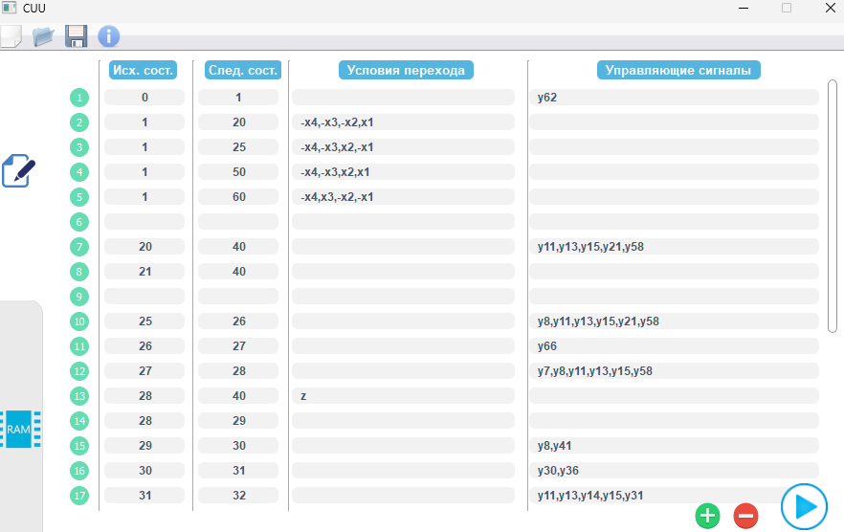
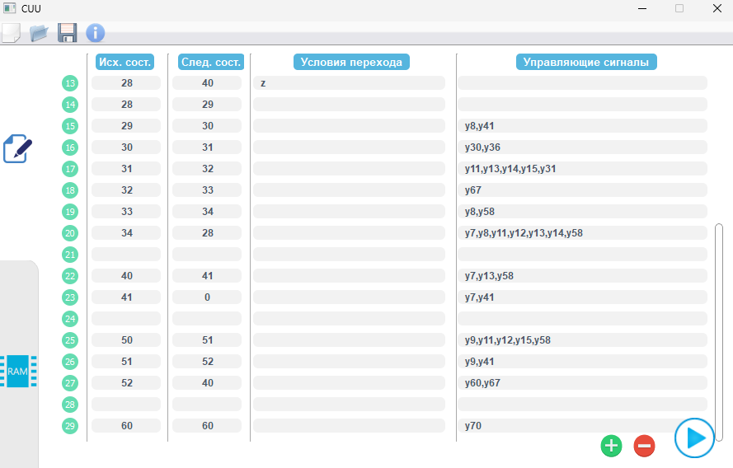
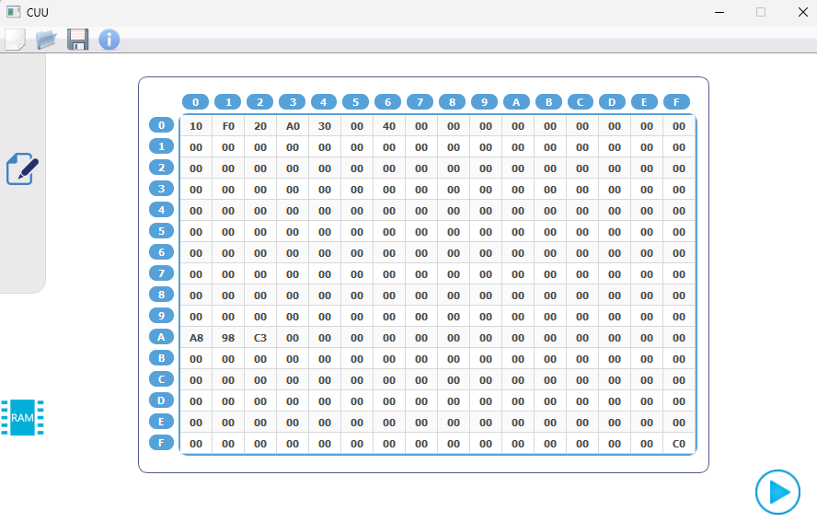
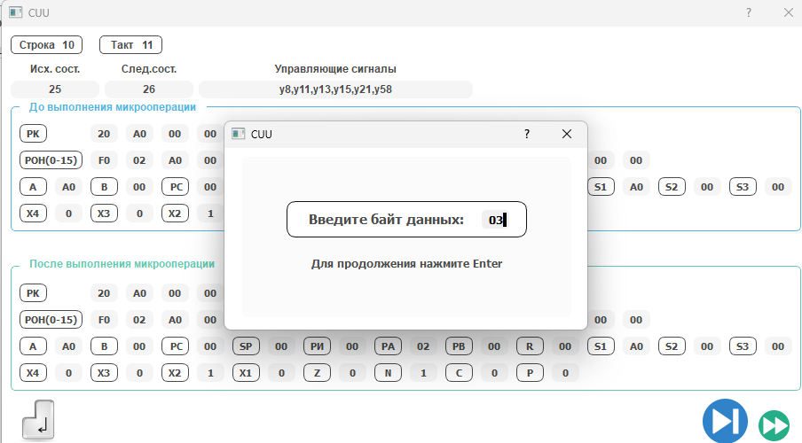
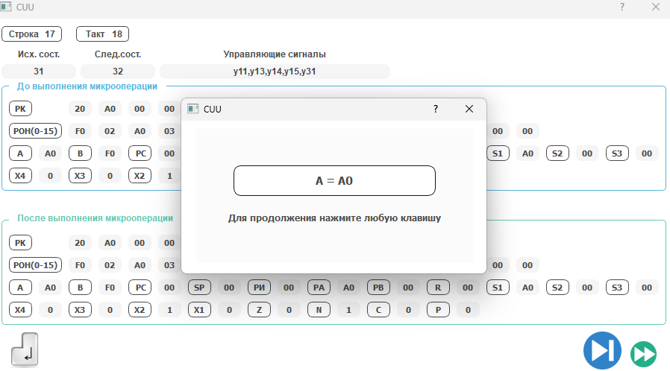
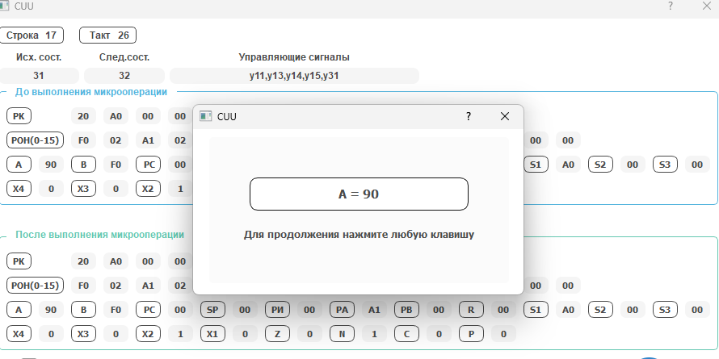
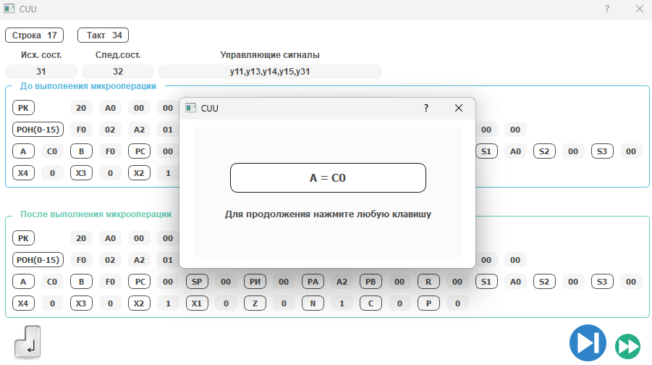
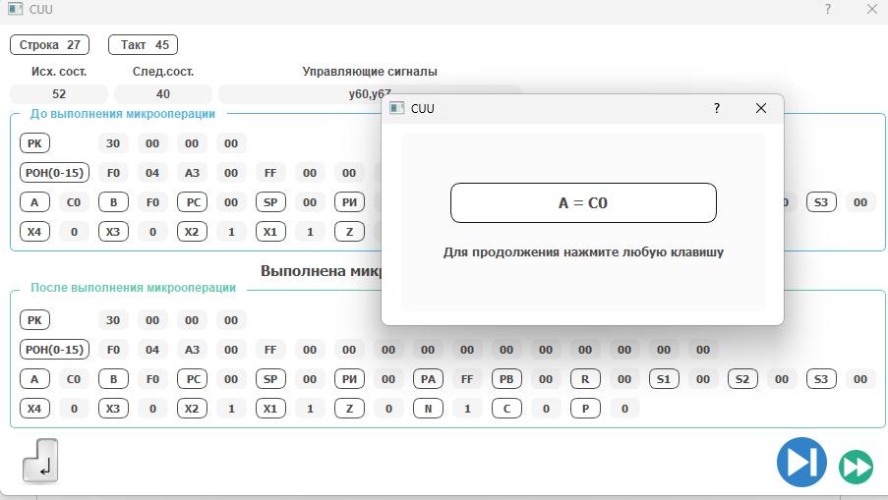
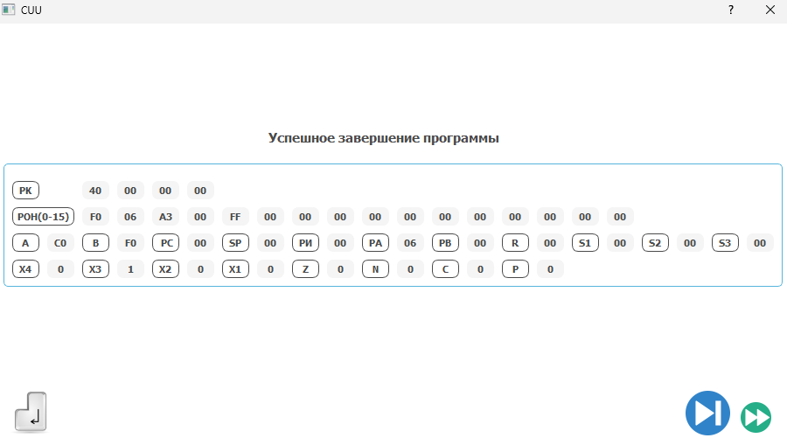

Вывод:
В результате выполнения лабораторной работы по изучению микропроцессорного комплекта CUU-2016 были получены практические навыки работы с пользовательским интерфейсом и инструментарием программы.
Также проанализированы полученные результаты и выполнены все задачи работы.

